Задача 1.
Плавающая на поверхности воды прямоугольная льдина, продольные размеры которой много больше её толщины, выдерживает груз массой М, помещённый в центре. Какой груз можно разместить на краю льдины (в середине её ребра), чтобы он не коснулся воды? Плотность льда считайте равной 0.9 г/см³, плотность воды — 1,0 г/см³.

Задача 2.
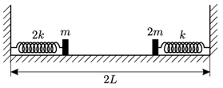
В системе, изображённой на рисунке, прикреплённые к невесомым пружинам грузики при помощи нитей удерживаются на расстояниях L/2 от стенок, к которым прикоплены концы пружин. Длины обеих пружин в недеформированном состоянии одинаковы и равны L. Нити одновременно пережигают, после чего грузики сталкиваются и слипаются. Найдите максимальную скорость, которую будут иметь грузики при колебаниях, возникших после этого столкновения. Удар при столкновении является центральным. Жёсткости пружин и массы грузиков указаны на рисунке. Трением и размерами грузиков пренебречь.

Задача 3.
При подключении к батарейка резистора R через неё течёт ток I. При подключении к этой же батарейке резистора R, соединённого последовательное неизвестным резистором. через неё течёт ток 3I/4. Если же резистор R соединить с тем же неизвестным резистором параллельно и подключить к этой же батарейке, то через неё будет течь ток 6I/5. Найдите сопротивление неизвестного резистора.

Задача 4.
Сильно близорукий человек, носящий очки с оптической силой D = - 10 дптр, чётко видит удалённые предметы, если очки надеты нормально. До какого максимального расстоянии он сможет видеть чётко, если очки у него сползут на нос и окажутся от глаз на ℓ = 1 см дальше, чем обычно?

Задача 5.
После удара футболиста по неподвижному мячу, тот приземлился на расстоянии ℓ₁ = 10 м от футболиста через время t = 1 с. Во сколько раз нужно изменить значение импульса силы, действующей на мяч, чтобы он приземлился через то же время на расстоянии ℓ₂ = 20 м? Сопротивлением воздуха можно пренебречь.

Задача 6.
Шар радиуса R, скользящий по гладкой горизонтальной поверхности, налетает на ступеньку высотой Н = $\frac{R}{5}$. При какой скорости скольжения шар «запрыгнет» на ступеньку после первого удара? Удар шара о ступеньку абсолютно упругий. Трения нет.

Задача 7.
На сколько процентов изменится фокусное расстояние тонкой плосковыпуклой линзы при ее нагреве от 0 ⁰С до 100 ⁰С, если при 0 ⁰С фокусное расстояние равно F₀, а показатель преломления n? Коэффициент линейного расширения материала линзы α = 25·10⁻⁶ град⁻¹. Линза изготовлена из материала плотности ρ. Можно считать, что (n - 1) ~ ρ.

Задача 8.
Ускорение свободного падения на поверхности планеты из несжимаемой жидкости равно a = 9,8 м/с². Найдите давление в центре планеты.

Задача 9.
Груз, соединенный пружиной с вертикальной стенкой, совершает колебания, двигаясь по горизонтальной поверхности (рис.). Масса груза равна m. коэффициент трения между грузом и поверхностью равен μ, жесткость пружины равна k. В моменты времени, когда пружина максимально растянута, по грузу ударяют и сообщают ему некоторый импульс, так что он приобретает скорость υ₀ в направлении к стенке. Найдите скорость υ₀, если колебания оказываются установившимися, а максимальное удлинение пружины равно ℓ.
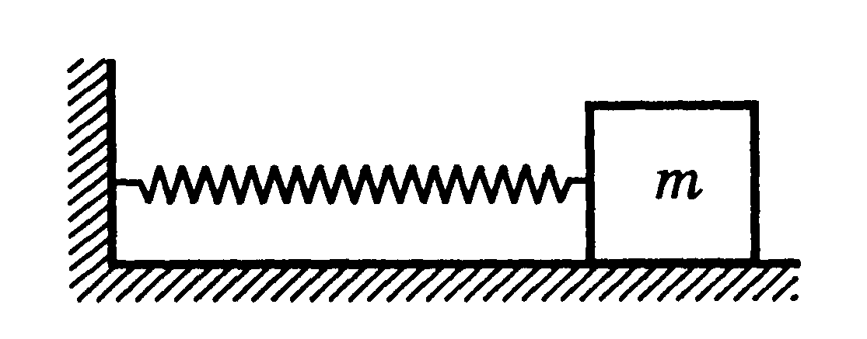
Задача 10.
В электрическую цепь (рис.) включено устройство Р с неизвестной электрической схемой. Параметры цепи: ε₁ = 20 В, ε₂ = 10 В, r₁ = 2 Ом, r₂ = 1 Ом, R₁ = 8 Ом, R₂ = 9 Ом. При подсоединении к клеммам A₁B₁ и A₂B₂ идеальных вольтметров они показали одинаковое напряжение. Чему оно равно?
